# 电子生产线智能质量管理系统研究平台技术方案

## 项目简介

电子生产线智能质量管理系统研究平台主要依托于浙江达峰科技有限公司，该公司主要从事家电、厨卫类电子产品的设计制造，拥有全自动SMT生产线8条，自动插件生产线5条，波峰焊生产线16条。在国内电子生产企业处于中下水平。现企业客户不良率为800PPM(2018年目标)，在整个电子行业处于较低的水平，提高产品的成品率和质量迫在眉睫。通过搭建电子生产线智能质量管理系统研究平台，实现远程、移动、可视化质量管理。

### 达峰科技简介

达峰科技成立于1997年，坐落于杭州西溪湿地旁-五常工业园区五常大道158号，从事微电脑控制器及智能网络家电的集研发、生产、销售、服务于一体的高新技术企业。注册资金2200万，现有员工700余人，年销售额达5亿多元，在行业内率先通过了ISO9001、ISO14000、TS16949、及3C认证，目前在执行TS16949认证体系。公司拥有松下、伊莱克斯、飞利浦、海信、海尔、尼德科、苏泊尔、樱花、阿里斯顿、远大、特灵、大东傲胜、太阳雨、润新、力诺、威能、老板电器等多个全球500强企业及行业领先客户。

公司拥有卓越的研发能力。2010年成立省级研发中心，2013年获准成立以54所孙玉院士为首的智能技术院士工作站，2014年成立浙江省智能技术企业研究院，拥有本科及以上研发人员100余人，其中高级工程师3人、硕士20多人。每年可完成新项目160多项，投产120多个，产品以设计新颖、安全可靠、抗干扰能力强、稳定性好而著称。目前公司重点研究智能网络家电的解决方案（包括智能网络家电控制器、APP、云平台），获得浙江智慧社区产业联盟理事长、中国智能家居产业联盟理事单位荣誉称号。2016年达峰研究院被评为省级重点研究院。

达峰视产品质量为企业生命，采用先进的设备（全自动插件机10台、雅马哈/三星全自动贴片机16台、ROHS测试设备、波峰焊机16台、回流焊机8台、在线测试仪18台、AOI检测仪15台、锡膏厚度测试仪等）和科学的检测工艺进行严格的品质控制，实现了从原材料投入到产品产出“一条龙”的现代化生产流程。目前，公司产品以覆盖智能家电控制器、汽车电子、工业信息与控制等邻域。

### 达峰科技主要产品介绍

达峰科技主要分为进行加工产品主要分为白色家电、热产品、厨卫家电和健康家电四大类，主要包含空调、洗衣机；燃气热水器；小厨卫家电；按摩椅等产品。



图1达峰科技产品领域

### 生产现状描述

如图2所示为整个生产流程示意图。流程按照PCB板进行描述。

1. 物料经采购部采购到货后，来料电子元器件经外检科抽检合格后交付仓库，仓库进行入库管理；

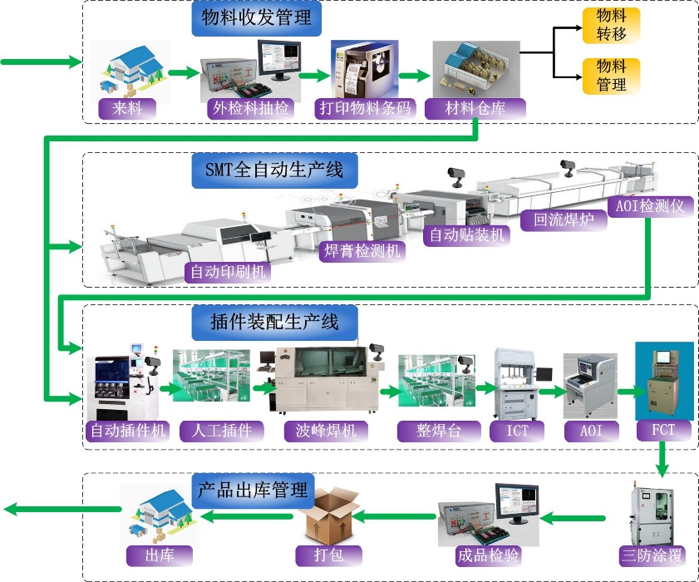

图2产品生产流程示意图

1. 仓库接收到计划部下达的订单后，进行原材料出库管理，将原材料发放到指定工序。
2. 如图3所示，空PCB板经自动印刷机印刷锡膏后转移到自动贴装机进行贴片；贴片后PCB板送入至回流焊炉进行加热焊接；回流后PCB板经AOI检测仪进行光学检测焊接是否符合要求，符合要求的PCB板流至插件生产件；不符合要求PCB板经人工目视检测是否合格，符合要求则流至插件生产线，不符合要求PCB板则下线维修，定义为SMT不良率。

SMT生产合格的PCB板首先经过自动插件机进行标准插件器件的插件;然后人工对非标准插件器件进行插件;插件结束后的PCB板经波峰焊焊接经冷却后流至整焊台;整焊台对于PCB板的外观（管脚长短，有无少焊，短路等）进行检测并整修;流出整焊台的PCB板首先经过AOI对焊接状态进行检测，符合要求的PCB板流至ICT工序，不符合要求的PCB板返回整焊台进行整焊；ICT工序对于PCB板内部的每个电子元器件（开路、短路、空焊、放电、零件等）进行测量，查看其是否符合要求，符合要求的PCB板流至IFCT工序，不符合要求PCB板返回至整焊台进行维修；FCT工序对电路板的功能（电源电压、控制信号、外部接口等功能）进行测试，符合要求的电路板作为合格品提交到三防工序，不符合要求的电路板返回整焊台进行维修；经二次维修后仍旧不合格的产品定义为插件不良。系统不良率为插件不良和SMT不良的总和。



图3生产线流程框图

一批产品生产前先进性首件检验



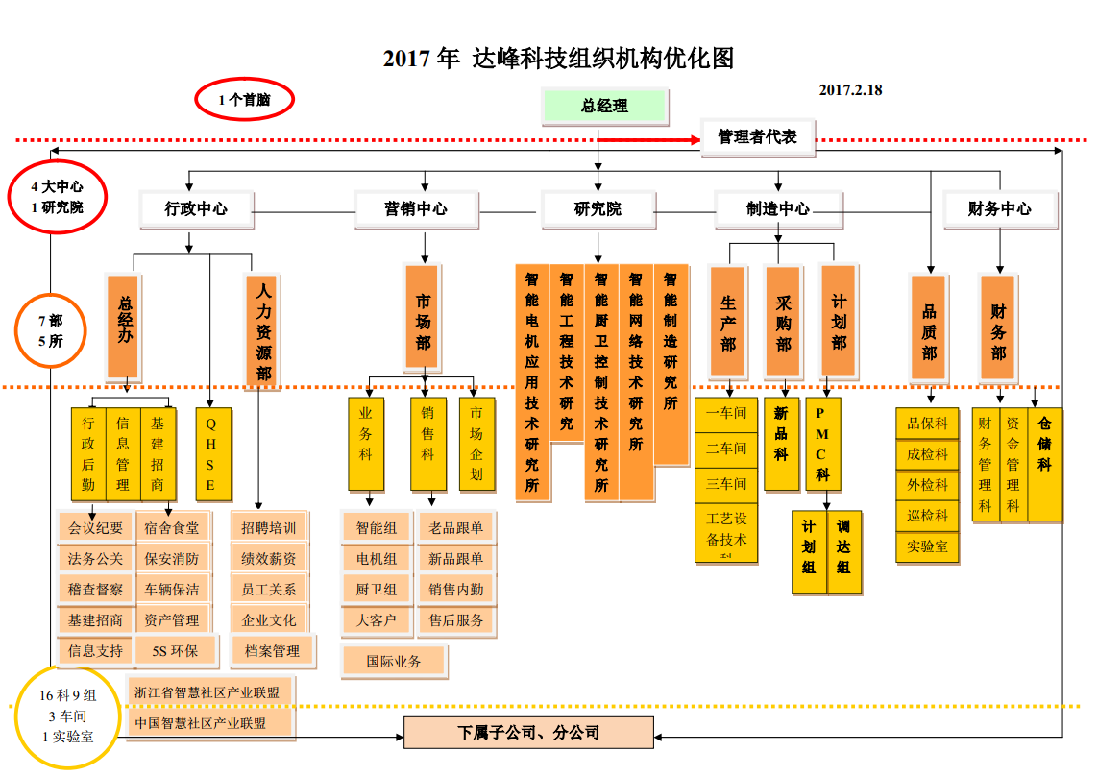

不良品处理步骤

来料不良

## 质量提升技术方案

基于智能制造的质量提升方案。



为了实现工厂质量



## 数据采集

为了实现对生产过程的实时监控，和对检测的，

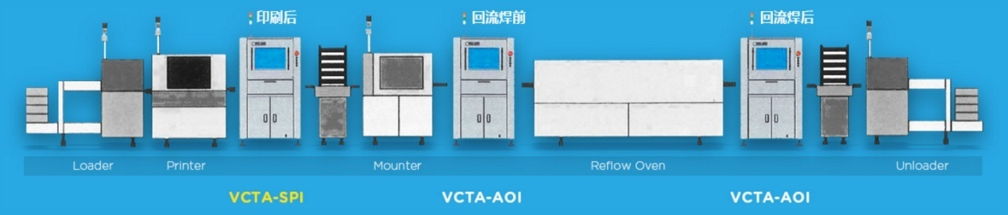

### 外检科数据

外检科作为原材料入库的第一道质量保证防线，确保生产的原材料符合要求，防止不符合要求的批次元器件流入至生产线，从而造成批次产品不良，造成巨大损失。根据达峰科技统计显示，目前70%的产品不良都与元器件不良相关，所以增强外检科质量控制水平，对于公司整体质量控制至关重要。

外检采用专业仪器设备对原材料来料进行包括外观、尺寸、电性能、安全、环保、超期等进行抽查检验。对于不合格批次元器件进行筛选，确保进入生产线的电子元器件是批次合格品。

注：由于工厂进货数量巨大（数百万颗）种类繁多（数万类），所以外检科只对每一种类的电子元器件进行抽检，以确保批次合格。

表1外检科检测项目表

|  |  |  |  |  |
| --- | --- | --- | --- | --- |
| 序号 | 项目 | | 测量方式 | 备注 |
| 1 | 外观 | | 目视是否存在重大缺陷（变形、破损、品牌、表面污染等） |  |
| 2 | 尺寸 | | 采用游标卡尺等专业尺寸测量工具测量待测件长宽高直径等参数 |  |
| 3 | 机械性能 | | 采用专业仪器设备（拉力计等）测试元器件的机械性能（弯曲，牢固等） |  |
| 4 | 焊接特性 | | 实际测试元器件的可焊性和耐焊性 |  |
| 5 | 电性能 | 阻值 | 采用电阻测试仪测试导通电阻 |  |
| 容值 | 采用电容测试仪测试电容值 |  |
| 感值 | 采用电感测试仪测试电感值 |  |
| 负载特性 | 在额定条件下的带负载能力 |  |
| 额定温升 | 在额定工作条件下的温升 |  |
| 电压特性 | 给定额定电压后测试其输出特性 |  |
| 6 | 安全 | 抗电强度 | 采用专业仪器设备测量原材料的抗电强度 |  |
| 绝缘电阻 | 采用专业仪器设备测量原材料的绝缘电阻 |  |
| 阻燃性 | 采用专业仪器设备测量原材料的阻燃性 |  |
| 7 | 环保 | | 采用专业仪器设备（元素光谱分析仪）等，分析元器件内有害元素（铅、汞、镉、氯、溴）在标准范围内 |  |
| 8 | 超期 | | 目视元器件是否在保质期内 |  |

批次不合格判定标准：

表2外检科测试仪

|  |  |  |  |
| --- | --- | --- | --- |
| **序号** | **名称** | **型号** | **数据是否可上传** |
| 1 | 绝缘电阻测试仪 | TH2683/常州同惠电子 | 可以 |
| 2 | 拉力计测试仪 | SN-50 | 不可以 |
| 3 | 热老化箱 | LR-01 | 不可以 |
| 4 | 耐压仪 | 2661/常州电子仪器厂 | 不可以 |
| 5 | 毫欧表 | GOM-801G | 不可以 |
| 6 | 声级计 | 1350A/TES | 不可以 |
| 7 | 稳压源 | MPS-3005L-3/MATRIX | 不可以 |
| 8 | 变频电源 | AFC-11001 | 不可以 |
| 9 | 多功能计数器 | NFC-1000C-1 | 不可以 |
| 10 | 数字电桥 | TH2812 | 可以 |
| 11 | 低温恒温槽 | HC-2010 | 不可以 |
| 12 | 通断测试 | /南京先正电子有限公司 | 不可以 |
| 13 | 真空包装机 | DZQ400/500/600 | 不可以 |
| 15 | LCD测试仪器 | SY-40 | 不可以 |
| 16 | LED测试仪器 | /深圳市嘉慧鑫电子科技 | 不可以 |
| 17 | 电解电容漏电流测试仪 | TH2686N/常州同惠电子 | 不可以 |

由于外检科仪器设备老旧，现可以实现数据上传的设备只有两天，亟需对设备进行升级改造或购买新的设备。

数据量：0.5GB/天

解决方式：

1. 采用更先进的自动测量仪器设备，提高测量效率，并增加抽检的比例，提高发现不良品的几率，确保电子元器件的合格率；
2. 对采集的电子元器件各项参数进行汇总，并进行大数据分析，对电子元器件进行CPK、直方图等分析，得出电子元器件不良模型，对电子元器件不良进行批不良预测。
3. 优化供应商管理制度：选择优秀的电子元器件供应商，并对供应商月度考核，实行淘汰制；提高SQE(供应商质量工程师)的审核水平，在源头确保不合格品不发货；避免临时调货、换货确保采购的稳定。

具体实施过程



### 自动锡膏印刷机

锡膏印刷机一般由装扮、加锡膏、压印、输电路板等机构组成。其工作原理是：先将要印刷的电路板固定在印刷定位台上，然后由印刷机的左右刮刀把锡膏或红胶通过钢网漏印于对应焊盘，对漏印均匀的PCB通过传输台输入至贴片机进行自动贴片。

其主要参数有：

表 3 自动锡膏印刷机参数表（部分）

|  |  |  |  |
| --- | --- | --- | --- |
| **序号** | **参数项目** | **数值** | **备注** |
| 1 | 刮刀速度 | 6~200mm/sec |  |
| 2 | 刮刀压力 | 0.5~10Kg/cm2 |  |
| 3 | X/Y位置 | X:±4mm，y：±6mm |  |
| 4 | 印刷精度 | ±0.02mm |  |
| 5 | 重复定位精度 | ±0.008mm |  |
| 6 | 印刷时间 | ＜9s |  |
| 7 | PCB尺寸 | 50*50~400*340mm |  |
| 8 | PCB厚度 | 0.5~6mm |  |
| 9 | 支撑方式 | 磁性顶针 |  |
| 10 | 夹紧方式 | 柔性侧夹 |  |
| 11 | 导轨传送速度 | Max1500mm/s |  |
| 12 | 导轨传送高度 | 900±40mm |  |
| 13 | 传送方向 | 左右，右左，左左，右右 |  |
| 14 | 刮刀角度 | 60°，55°，45° |  |
| 15 | 刮刀类型 | 刚刮刀，胶刮刀 |  |
| 16 | 清洗方式 | 干洗，湿洗等 |  |

全自动锡膏印刷机状态监控主要监控参数是印刷机的X/Y位置，定位精度；刮刀压力，刮刀速度；脱模速度，脱模长度（脱模距离）等。

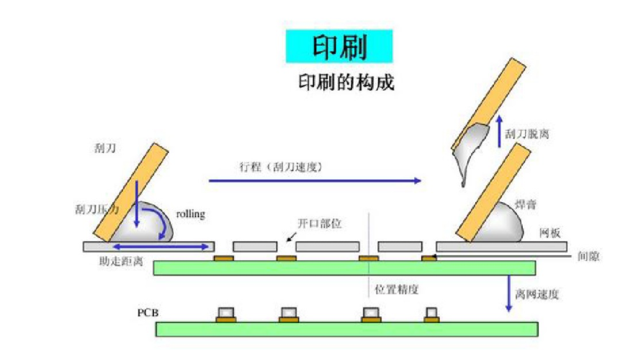

X/Y的位置和定位精度：影响钢网与PCB板的契合度，如果没有完全对应好会导致焊盘上没有焊锡，在后续焊接过程中会导致虚焊等问题，导致质量问题。

刮刀压力和刮刀速度：刮刀压力太小，导致PCB板上焊膏量不足；太大的压力，则导致焊膏印的太薄。刮刀速度与锡膏的黏度及PCB上元件的最小引脚间距有关。

脱模速度与脱模长度：脱模速度指印刷后的基板（PCB板）脱离模板（钢网）的速度，在焊膏与模板完全脱离之前，分离速度要慢，待完全脱离后，基板可以快速下降。所以脱模速度和脱模距离需要精确控制。

达峰科技现有GKG（东莞市凯格精密机械有限公司）G5型自动锡膏印刷机（http://www.gkg.cn/gkgproducts/product/2016-7-21/226.html）与原厂进行沟通通过增加通讯板卡可以实现印刷数据上传，改造成本在15K左右。



### 自动贴片机

又称“贴装机”、“表面贴装系统”，在生产线中，它配置在点胶机或丝网印刷机之后，是通过移动贴装头把比表面贴装元器件准确的防止在PCB焊盘上的一种设备。

全自动贴片机是用来实现高速、高精度地全自动地贴放元器件的设备，是整个SMT生产中最关键、最复杂的设备。贴片机是SMT的生产线中的主要设备，贴片机已从早期的低速机械贴片机发展为高速光学对中贴片机，并向多功能、柔性连接模块化发展。

表 4 自动贴片机参数表

|  |  |  |  |
| --- | --- | --- | --- |
| **序号** | **参数项目** | **数值** | **备注** |
| 1 | 开始时间 |  |  |
| 2 | 经由时间 |  |  |
| 3 | 剩余时间 |  |  |
| 4 | 平均时间 |  |  |
| 5 | 贴片产品数 |  |  |
| 6 | 贴片元件数 |  |  |
| 7 | 抛料数 |  |  |
| 8 | PCB传输速度 |  |  |
| 9 | Z轴贴装延时 |  |  |
| 10 | 元件不足警告 |  |  |
| 11 | 计数警告 |  |  |
| 12 | 错误率警告 |  |  |
| 13 | 警告部位 |  |  |
| 14 | 警告元件 |  |  |

自动贴片机较为重要参数有：平均时间，PCB传输速度，抛料数，各种警告信息。

平均时间和PCB传输速度，关系到PCB生产的运行节拍，如果自动贴片机生产速度高于生产节拍，则造成机器等待，造成浪费；如果自动贴片机生产速度低于生产节拍，则会造成贴片机成为生产速度的瓶颈。所以对生产时间节拍的优化，对生产效率的提升和生产质量的提高有很大帮助。

抛料数：关系到元器件利用率，如果抛料数过大，则会造成元器件大量浪费。

各种报警信息包含元件不足警告，技术警告，错误率警告，警告部件和警告位置，可以通过警告信息判断电路板是否正常的贴片，如果发生错误，错误位置和错误部件，可以及时对PCB板进行修正补焊。

### 回流焊

回流焊是利用内部有加热电路，将空气或氮气加热到足够高的温度后吹向已经贴好元件的线路板，让元件两侧的[焊料](https://baike.baidu.com/item/%E7%84%8A%E6%96%99)融化后与PCB粘结。

表 5 回流焊参数表（部分）

|  |  |  |  |
| --- | --- | --- | --- |
| **序号** | **参数项目** | **数值** | **备注** |
| 1 | 上温区1设定温度 |  |  |
| 2 | 上温区1实际温度 |  |  |
| 3 | 下温区1设定温度 |  |  |
| 4 | 下温区1实际温度 |  |  |
| 5 | 上温区2设定温度 |  |  |
| 6 | 上温区2实际温度 |  |  |
| 7 | 下温区2设定温度 |  |  |
| 8 | 下温区2实际温度 |  |  |
| 9 | 上温区3设定温度 |  |  |
| 10 | 上温区3实际温度 |  |  |
| 11 | 下温区3设定温度 |  |  |
| 12 | 下温区3实际温度 |  |  |
| 13 | 上温区4设定温度 |  |  |
| 14 | 上温区4实际温度 |  |  |
| 15 | 下温区4设定温度 |  |  |
| 16 | 下温区4实际温度 |  |  |
| 17 | 上温区5设定温度 |  |  |
| 18 | 上温区5实际温度 |  |  |
| 19 | 下温区5设定温度 |  |  |
| 20 | 下温区5实际温度 |  |  |
| 21 | 上温区6设定温度 |  |  |
| 22 | 上温区6实际温度 |  |  |
| 23 | 下温区6设定温度 |  |  |
| 24 | 下温区6实际温度 |  |  |
| 25 | 上温区7设定温度 |  |  |
| 26 | 上温区7实际温度 |  |  |
| 27 | 下温区7设定温度 |  |  |
| 28 | 下温区7实际温度 |  |  |
| 29 | 上温区8设定温度 |  |  |
| 30 | 上温区8实际温度 |  |  |
| 31 | 下温区8设定温度 |  |  |
| 32 | 下温区8实际温度 |  |  |
| 33 | 上温区9设定温度 |  |  |
| 34 | 上温区9实际温度 |  |  |
| 35 | 下温区9设定温度 |  |  |
| 36 | 下温区9实际温度 |  |  |
| 37 | 上温区10设定温度 |  |  |
| 38 | 上温区10实际温度 |  |  |
| 39 | 下温区10设定温度 |  |  |
| 40 | 下温区10实际温度 |  |  |
| 41 | 冷却区1设定温度 |  |  |
| 42 | 冷却区1实际温度 |  |  |
| 43 | 设定运输速度 |  |  |
| 44 | 实际运输速度 |  |  |
| 45 | 链条1进板数 |  |  |
| 46 | 链条1出板数 |  |  |
| 47 | 通道1风机速度 |  |  |
| 48 | 链条1炉内板数 |  |  |

其中较为重要参数为上温区温度值和下温区温度值，冷却区温度值，运输速度，风机速度等。

上温区和下温区温度值直接影响焊接的质量，当温度较低时焊锡不完全融化导致焊接不牢固；当温度过高时可能会导致温度敏感器件损坏，从而导致不良。

冷却区温度和风机速度，影响焊接的冷却性。

运输速度影响焊接的节拍，必须严格控制速度，以保证整个焊接的节拍符合要求。

达峰科技现采用紫光日东科技（深圳）有限公司SER710A型回流焊（http://www.suneast.com.cn/info_2.aspx?itemid=150&lcid=3&pid=22），现东北大学宫俊老师团队已实现数据采集并将数据上传至MES局域网。



### AOI

AOI （ Automatic Optic Inspection）中文名为自动光学检测仪， AOI 是一种新型的测试技术，这几年来发展非常迅速， AOI 的结构由工作台、 CCD 摄像系统、机电控制、及系统软件 4 大部分构成，在进行检测时，首先将需要检测的线路板置于 AOI 机台的工作平台上，经过定位调出需要检测产品的检测程序， X/Y 工作台将根据设定程序的命令将线路板送到镜头下面，在特殊的光源的协助下，镜头会捕捉要 AOI 系统所需要的图像并进行分析处理，然后处理器会将 X/Y平台移至下一位置对下一副图像进行采集再进行分析处理，通过对图像进行连续的分析处理，来获得较高的检测速度。 AOI 图像处理的过程实质上就是将所摄取的图像进行数字化处理，然后与预存的“标准“进行比较，经过分析判断，发现缺陷并进行位置提示，同时生成图像文字，待操作者进一步的确认或送检修台检修。

表 6 AOI参数表（部分）

|  |  |  |  |
| --- | --- | --- | --- |
| **序号** | **参数项目** | **数值** | **备注** |
| 1 | PCB图片 |  |  |
| 2 | 故障类型 |  |  |
| 3 | 故障位置 |  |  |
| 4 | 判定结果 |  |  |
| 5 | 元件数 |  |  |
| 6 | 物料数 |  |  |
| 7 | 测量板数 |  |  |
| 8 | 测量时间 |  |  |

其中和产品质量相关的参数主要有PCB图片信息、故障类型、故障位置和判定结果。



AOI判定结果直接反应PCB焊接状态，如果判定结果为PASS，则电路板焊接没有问题，PCB板直通到

通过故障类型和故障位置可以快速实现故障定位，查找发生故障的器件进行人工检验或者维修。

表 7 AOI 可检测与不可检测故障

|  |  |  |  |
| --- | --- | --- | --- |
| 序号 |  | 分类 | 备注 |
| 1 | 可检测故障 | 漏件 | 漏焊 |
| 短路 |  |
| 侧立 | 器件侧立 |
| 立碑 | 器件在一个焊盘上直立 |
| 反白 | 器件反面向上 |
| 移位 | 器件偏移 |
| 错件 | 焊接错误 |
| 假焊 |  |
| 少焊 |  |
| IC翘脚 |  |
| 极性反 | 二极管等极性反 |
| 零件表面上锡 |  |
| 表面破损 |  |
| 漏焊 | 器件焊盘上无焊锡 |
| 2 | 不可检测故障 | 多件 | 如不在检测框内无法检测 |
| PCB起泡 | 如不在检测框内无法检测 |
| PCB变形 | 如不在检测框内无法检测 |
| PCB丝印 | 如不在检测框内无法检测 |
| PCB表面脏 | 如不在检测框内无法检测 |
| PCB附锡珠 | 如锡珠不在检测框内，不对其检测 |
| 冷焊 | 冷焊锡点没有光源反射 |
| 浮高 | AOI是2D测量，无法测高度 |

深圳市振华兴科技有限公司的VCTA-A410型AOI光学检测仪。（<http://www.vcta-aoi.com/product/aoi/aoi-offline/item/72-vcta-a410.html>）。该型AOI设备判定结果数据通过自身软件已经上传至MES局域网，如果需要增加其他数据，需要进行二次开发。

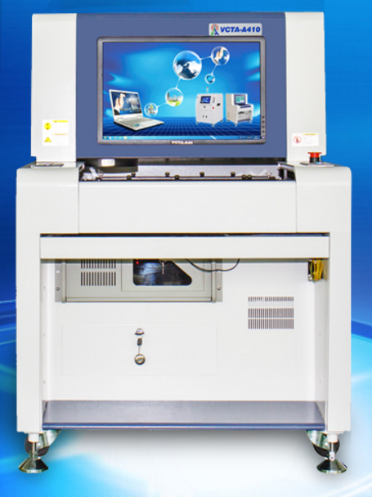

### 自动插件机

自动插件机将一些有规则的电子元器件自动标准的插装在PCB板导电通孔内的机械设备。其具有提高安装密度，提高抗震能力，提高频率特性，提高劳动效率和降低生产成本的优点。

表 8 自动插件机参数表（部分）

|  |  |  |  |
| --- | --- | --- | --- |
| **序号** | **参数项目** |  |  |
| 1 | 机器信息 |  | 机器内部参数 |
| 2 | 品种信息 |  | PCB板信息 |
| 3 | 生产数据信息 | 生产枚数 | 生产PCB数 |
| 生产图形数 | PCB种类数 |
| 开电时间 | 开机时间 |
| 操作时间 | 机器进行生产时间 |
| 操作准备时间 | 因非故障停机时间 |
| 维修时间 | 关闭信息错误到重新启动时间 |
| PCB等待（上料） | 等待上游PCB时间 |
| PCB等待（下料） | 等待下游PCB时间 |
| 故障停机时间 | 出错后停机时间 |
| 插入出错（停机）时间 | 因插错停机时间 |
| 元件用完（停机）时间 | 因元件用完时间 |
| 插入总数比率 | （插入次数-总插入出错数）/插入次数 |
| 插入比率 | （插入次数-插入出错数）/插入次数 |
| 运转率 | 运转时间/通电时间 |
| 实际开动率 | （操作时间+PCB等待上料+PCB等待下料）/开电时间 |
| 插入数 | 元件插到基板的次数 |
| 插入出错数 | 正常运转插入出错数 |
| 补插出错数 | 恢复插入时插入次数 |
| 插入出错总数 | 插入出错数+补插出错数 |
| 搬送出错数 | 因搬送出错停机次数 |
| 故障停机数 | 因插入错误、元件用完错误以外的其他错误而停机次数 |
| 元件用完次数 | 因元件耗尽出错而停机的次数 |
|  |  | 累计运转时间 | 运转总时间（不会清除） |
| 4 | 供料器信息 |  | 元器件信息 |
| 5 | 托盘信息 |  | 托盘信息 |

RL132型松下自动插件机，目前设备为板卡形式，无法实现数据上传（<https://industrial.panasonic.cn/ea/products/fa-welding/fa/mounting-related/rl132），需添加P9>连接盒实现数据上传。

### 波峰焊

波峰焊是让插件板的焊接面直接与高温液态锡接触达到焊接目的，其高温液态锡保持一个斜面，并由特殊装置使液态锡形成一道道类似波浪的现象，所以叫"波峰焊"，其主要材料是焊锡条。

表 9 波峰焊参数表（部分）

|  |  |  |  |
| --- | --- | --- | --- |
| **序号** | **参数项目** | **数值** | **备注** |
| 1 | 设定速度 | 1200mm/min |  |
| 2 | 实际速度 | 1199mm/min |  |
| 3 | 喷雾 | 230mm/sec |  |
| 4 | 预热1设定温度 | 130℃ |  |
|  | 预热1实际温度 | 128℃ |  |
| 5 | 预热2设定温度 | 140℃ |  |
|  | 预热2实际温度 | 142℃ |  |
| 6 | 预热3设定温度 | 150℃ |  |
|  | 预热3实际温度 | 149℃ |  |
| 7 | 锡炉设定温度 | 255℃ |  |
| 8 | 锡炉实际温度 | 253℃ |  |

其中速度信息、喷雾信息和温度信息对焊接质量影响较大。

波峰焊内部电路板流速过快会使电路板温度不够，沾锡不足，导致少焊；流速过慢会导致焊锡量过多，导致粘连。

波峰焊喷助焊剂的速度影响PCB板上助焊剂的厚度，喷雾速度较慢会导致助焊剂层较薄导致焊接不良，喷雾速度较快会使助焊剂用量大增，同时会使PCB板上助焊剂过多造成污染。

温度信息对于波峰焊至关重要，预热温度过低会导致助焊剂活化不良或焊点温度过低，在焊接的瞬间无法达到润湿所需的温度。锡炉温度偏低，会导致焊料温度较低，流动性变差，润湿力下降，无法浸润焊点。温度过高，焊料本身的表面张力增大，附着力减小，会导致焊点干瘪，少锡。

达峰科技现采用紫光日东科技（深圳）有限公司的SAC-3JS型波峰焊。现数据没有上传也没有外接接口。具体需与厂家进行联系。

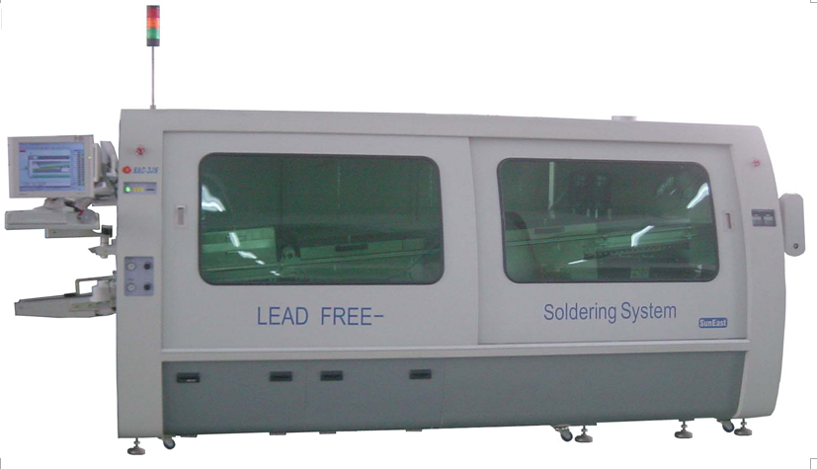

### ICT

ICT TEST主要是通过测试探针接触PCB layout出来的测试点来检测PCBA的线路开路、短路、所有零件的焊接情况,可分为开路测试、短路测试、电阻测试、电容测试、二极管测试、三极管测试、场效应管测试、IC管脚测试(testjet` connect check)等其它通用和特殊元器件的漏装、错装、参数值偏差、焊点连焊、线路板开短路等故障，并将故障是哪个组件或开短路位于哪个点准确告诉用户。(对组件的焊接测试有较高的识别能力)。

苏州莹琦科技WIN5200E型ICT测试仪。

### 插件线AOI

具体实施方案同3.5实施方案。

### FCT

FCT（功能测试）它指的是对测试目标板(UUT：Unit Under Test)提供模拟的运行环境（激励和负载），使其工作于各种设计状态，从而获取到各个状态的参数来验证UUT的功能好坏的测试方法。简单地说，就是对UUT加载合适的激励，测量输出端响应是否合乎要求。一般专指PCBA的功能测试。

表 10 FCT测试项目表（热水器）

|  |  |  |  |
| --- | --- | --- | --- |
| 序号 | 测试类别 | 参数 | 测试方式 |
| 1 | 输入电源测试 | 220VAC | 电压测试 |
| 2 | 内部电源测试 | 5VDC | 电压测试 |
| 12VDC | 电压测试 |
| 3 | 步进电机频率测试 | 62Hz±4 | 频率测试 |
| 4 | 一氧化碳传感器测试 |  | 通讯读取 |
| 5 | 遥控接收转换功能测试 |  | 通讯读取 |
| 6 | 显示板 |  | 通过通讯读取 |
| 7 | NTC温度检测 | 进水 | 通讯读取 |
| 出水 | 通讯读取 |
| 8 | 水流量模拟 |  | 通讯读取 |
| 9 | 冷凝水检测 |  | 通讯读取 |
| 10 | 火焰检测 |  | 通讯读取 |
| 11 | 比例阀检测 | 6.0±1VDC/0±0.5VDC | 电压测试 |
|  | 通讯读取 |
| 12 | 风机检测 | 30±1VDC/0±0.5VDC | 电压检测 |
|  | 通讯读取 |
| 13 | 点火器 | 220VAC | 测试0或者1 |
| 14 | 截止阀检测 | 主阀 | 测试0或者2 |
| 阀1 | 测试0或者3 |
| 阀2 | 测试0或者4 |
| 15 | 串口连接板 |  | 通讯读取 |

FCT为达峰科技自研产品

东北大学宫俊老师团队已实现FCT上传至MES局域网。